NANNINO ‘O ‘MBRELLARO

La parte bassa della Piazza era costantemente controllata da Nannino ‘o ‘mbrellaro. Le dimensioni minime del suo negozio, situato tra il Caffè Roma e la tipografia Grappone, ancora verificabili - se qualcuno ne ha voglia - visto che l’angusto spazio è stato ricostruito ed è attualmente occupato da un’impresa di pompe funebri, lo costringevano ad esercitare all’esterno, riparandosi dal sole o dalla pioggia sotto gli ombrelli che fissava aperti a ganci a muro e poi, quando ormai era avanti con gli anni, sotto la tenda che apriva tutti i giorni e con qualunque tempo.

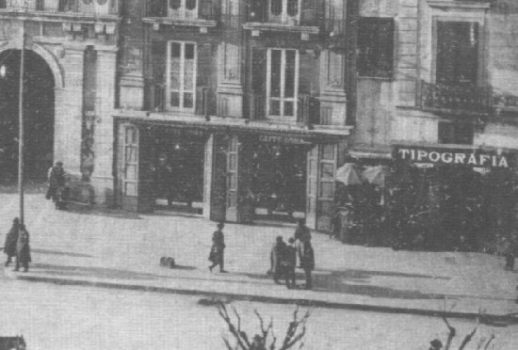

Da quella posizione osservava tutti quelli che passavano e tutto quello che accadeva, e quello che non vedeva gli veniva raccontato da chi, come ‘o brigadiere, si faceva la Piazza, il cuore della città, in lungo e in largo per necessità, visto che esercitava il mestiere di sensale di balie e femmene e servizio.
Stando seduto sotto la tenda Nannino riusciva pure a divertirsi e a far divertire. Complice, in queste occasioni, Vietri, ‘o tabbaccaro che stava

più giù, verso lo stretto. Le vittime venivano scelte tra i forestieri che l’autobus di don Peppo Argenio gli scaricava proprio davanti al negozio dopo averli presi alla stazione.

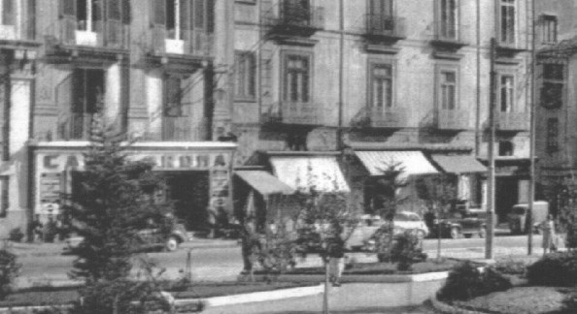

Individuato immediatamente, a vista, il soggetto idoneo, se questi si rivolgeva a lui per avere un’informazione qualunque, lui lo indirizzava dal tabaccaio che , a sua volta, gli consigliava di rivolgersi a ‘o ‘mbrellaro . E quando ‘o cafone (così veniva chiamata la vittima) faceva presente che era stato proprio ‘o ‘mbrellaro a mandarlo lì, si sentiva rispondere che lo aveva fatto perché, essendo sordo, non aveva capito bene; sarebbe bastato ripetere la richiesta a voce alta per avere l’informazione desiderata.
Di lì a un po’, tra l’ilarità generale, tutti avrebbero saputo che quel cafone cercava lu dentista pe si sceppà la mola, lù callista, e perché no qualcuno anche lu casino.
Anche così ci si divertiva nella città che fu.
